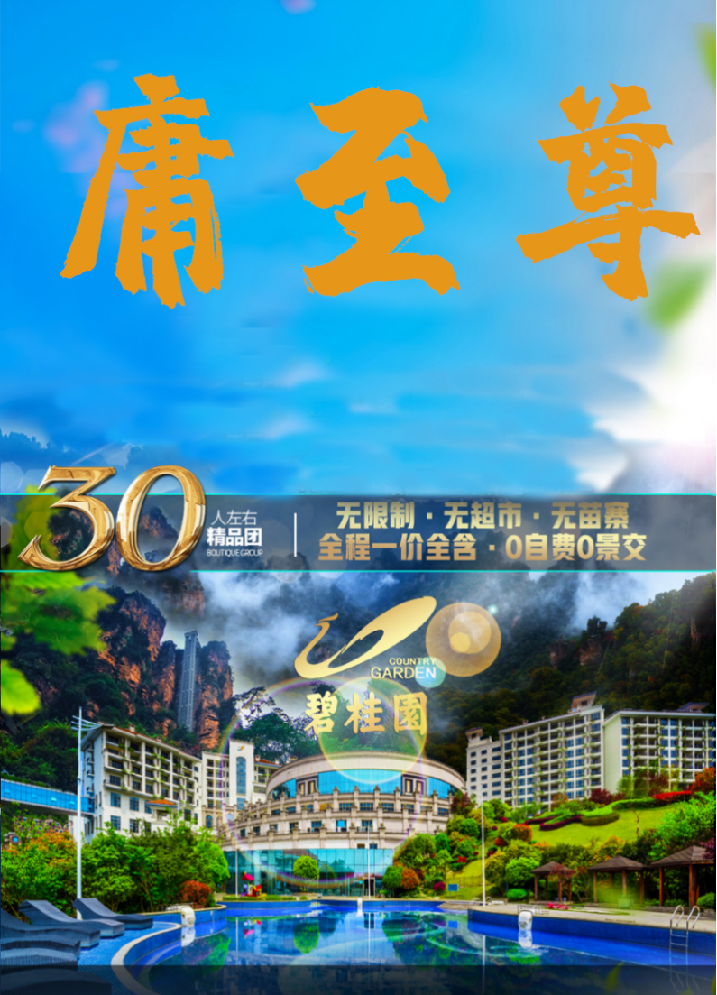
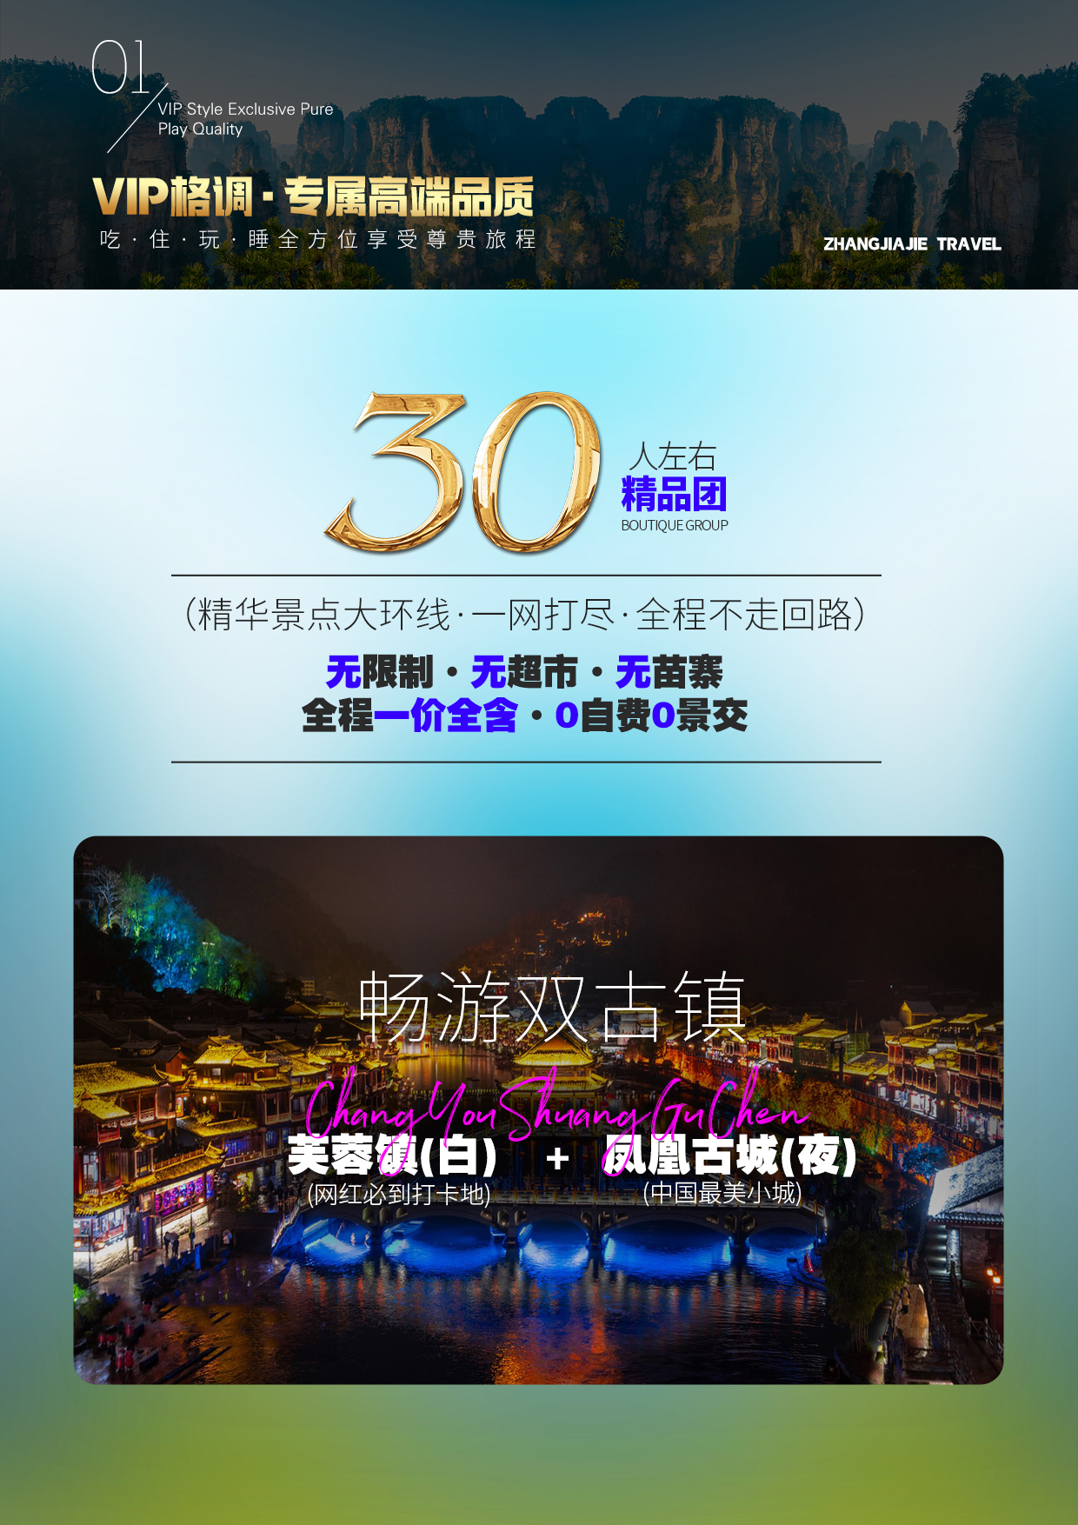
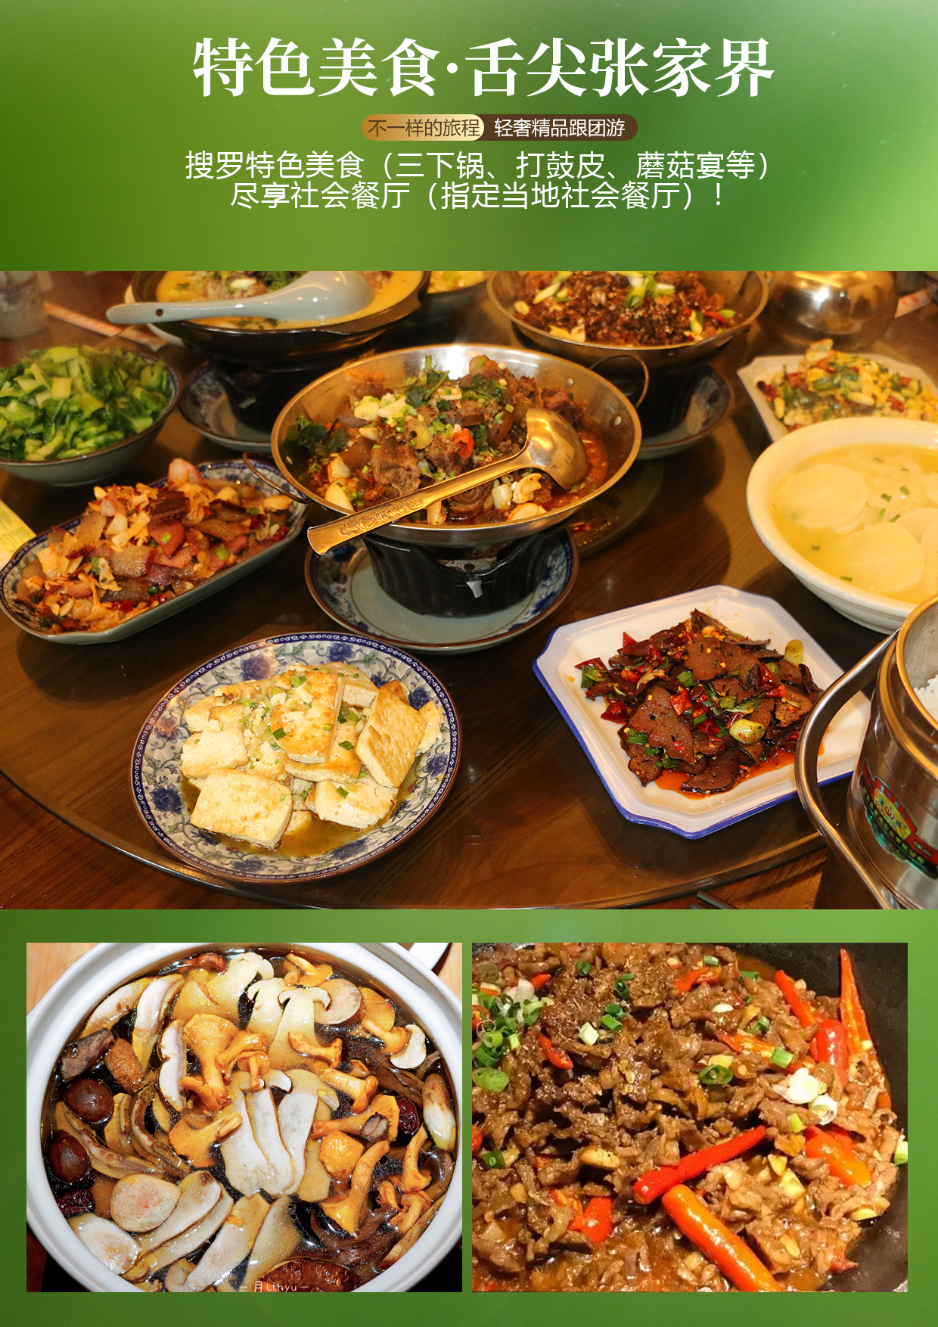
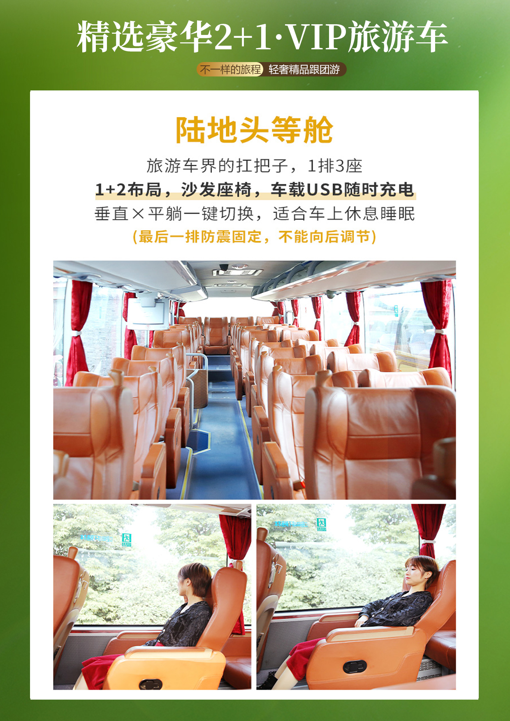
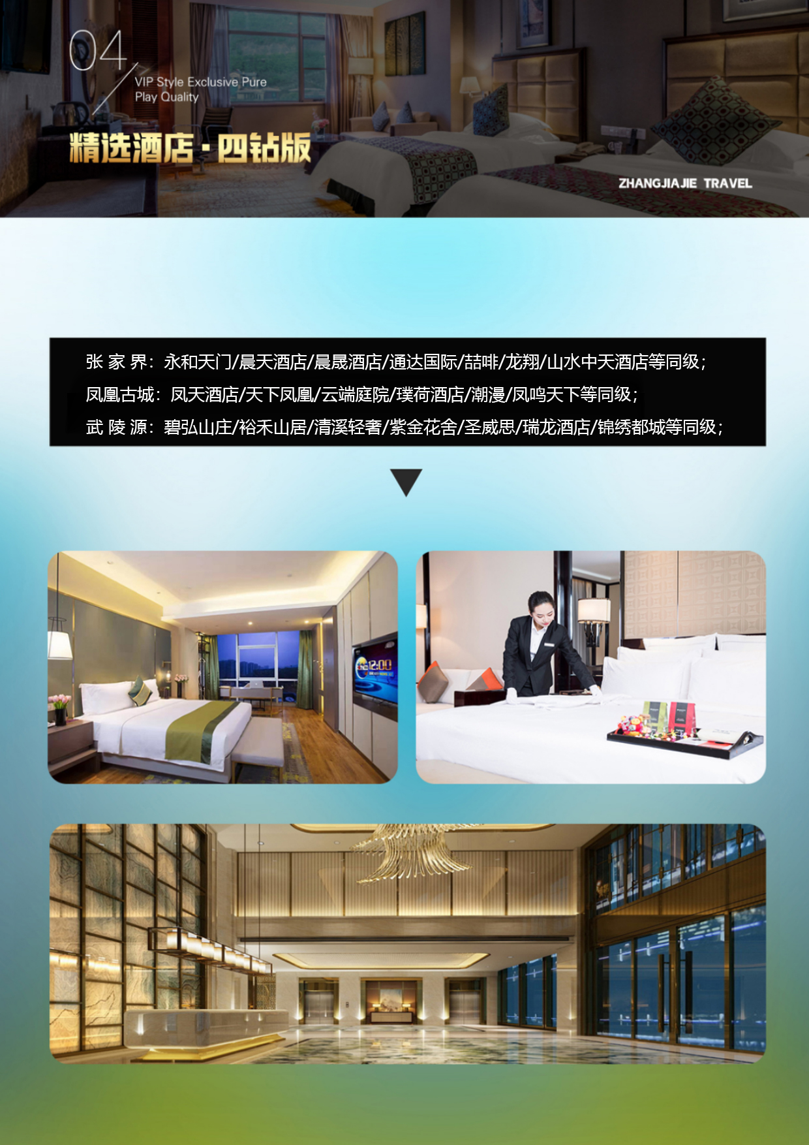
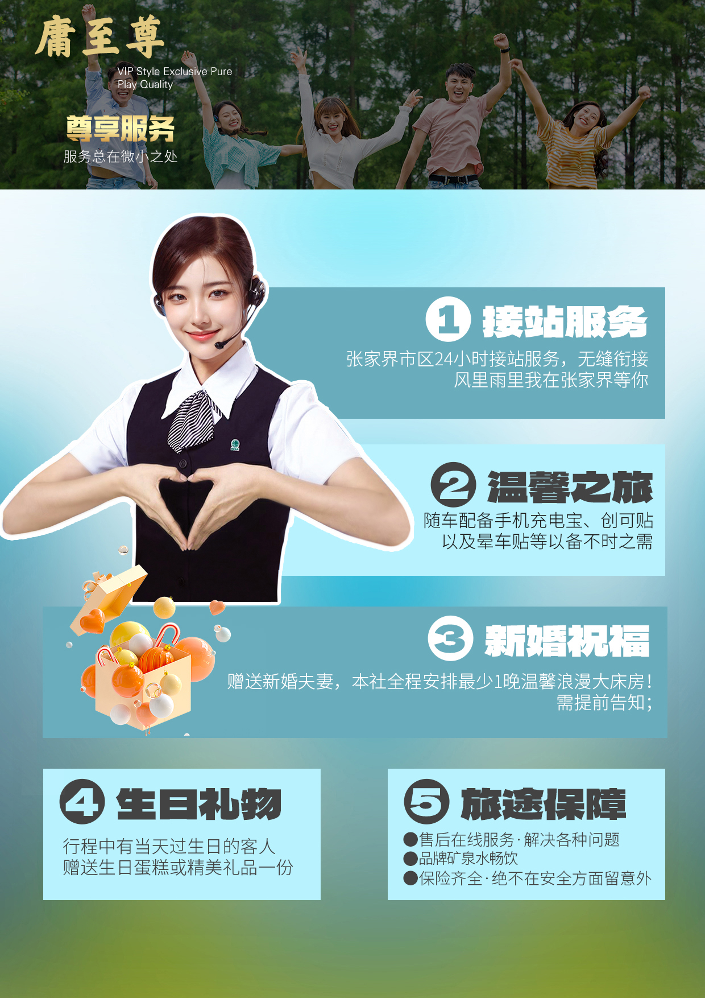
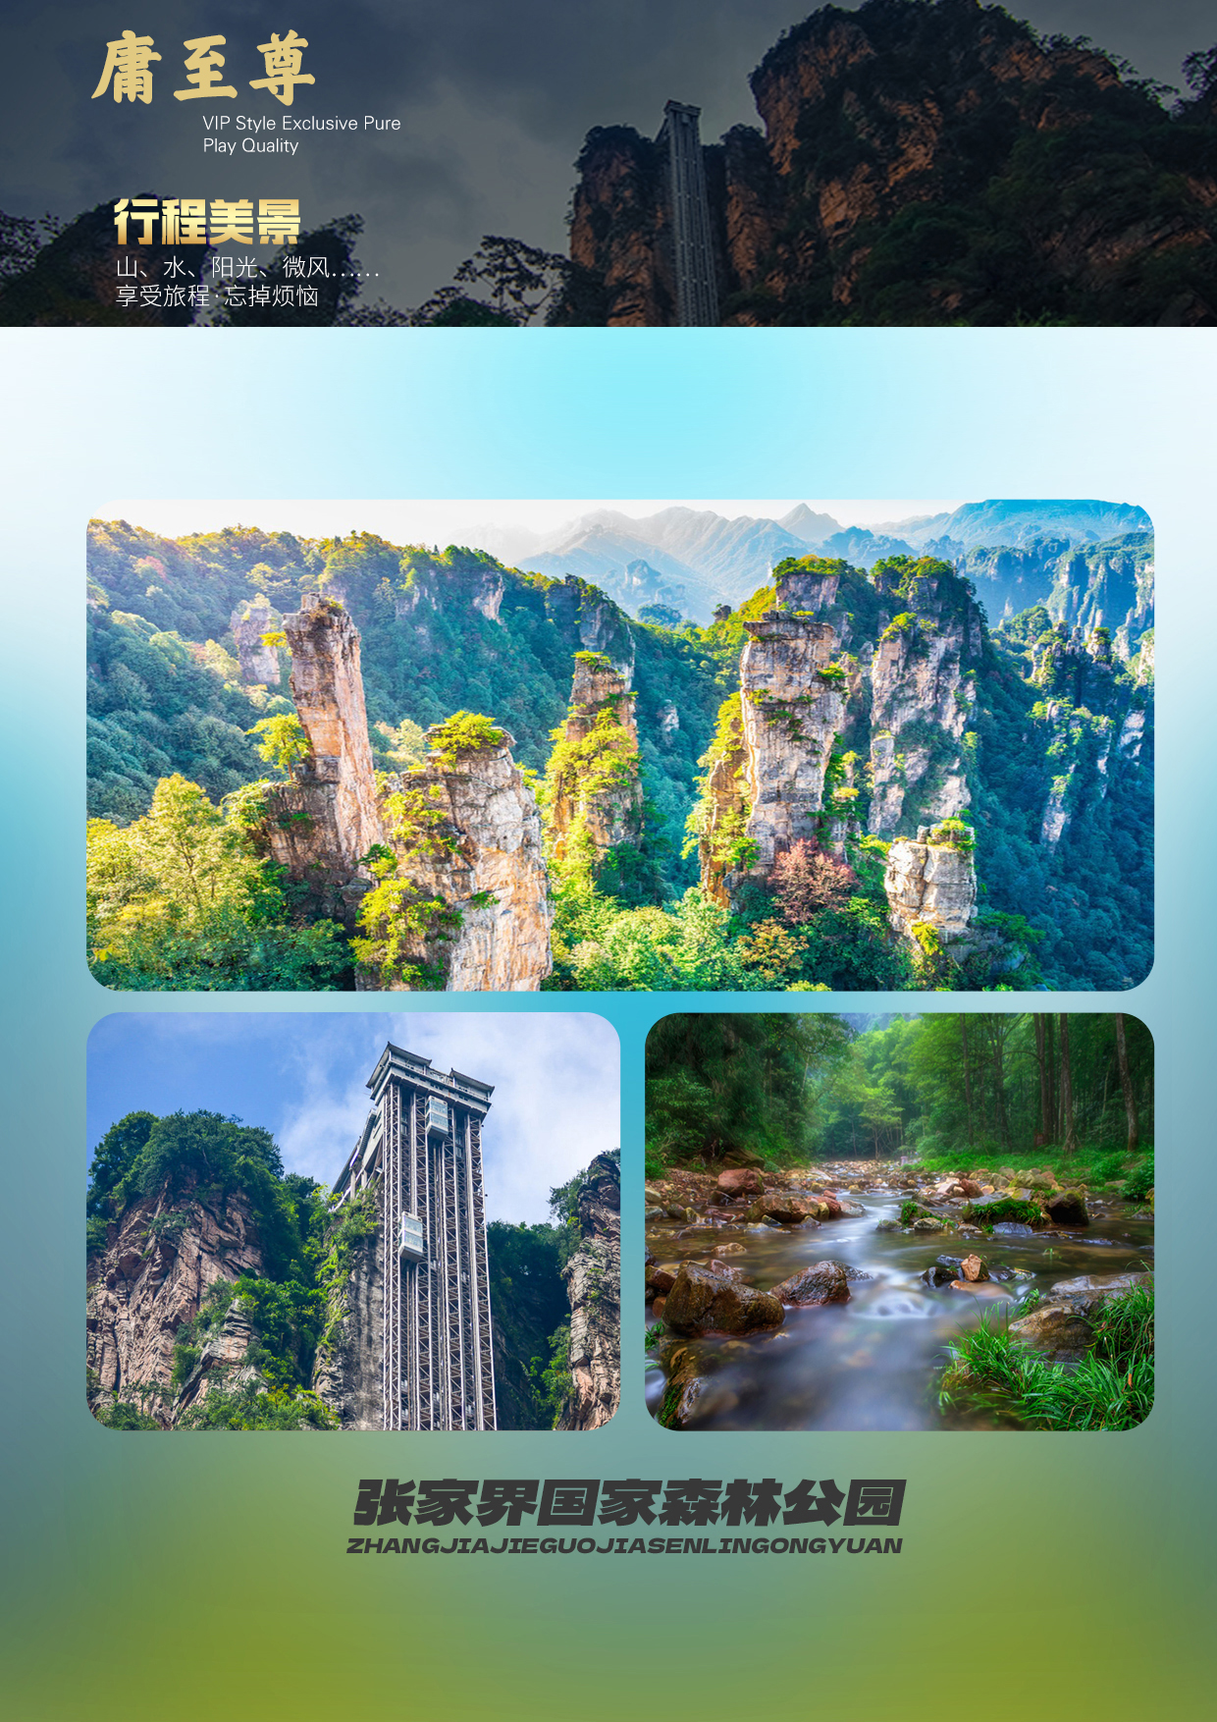
【庸至尊】
森林公园/芙蓉镇/凤凰古城/天门山/魅力湘西表演/土司王府6日游
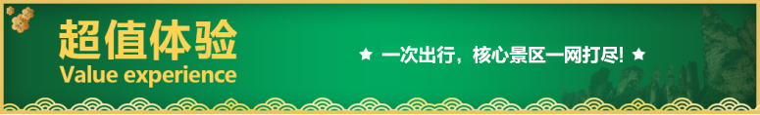

匠心打造、至尊品质
无超市、无苗寨、无限制的专属产品！
（30人左右豪华团、一价全含、全程0自费、0景交）
☆至尊品质：无超市、无苗寨、无年龄/人数限制、一价全含、0景交0自费！
☆微笑服务：精选专业优秀导游、耐心解说、贴心服务、全程一车一导、不分段操作！
☆豪华座驾：全程2+1豪华旅游车，陆地头等舱、超大空间、保证一人一正座！（如遇旺季则更改为37座豪华旅游车，保证20%空座率）
☆专人接站：张家界专车接送机/火车/高铁、全天候24小时迎接！
臻选美景、尽享山水
☆5A张家界国家森林公园：中国第一个世界自然遗产、国家地质公园！
☆5A天门山：最美的空中花园.湘西第一神山，空中之路-玻璃栈道！
☆5A凤凰古城：中国最浪漫的古城，跟着沈从文一起，探寻吊脚楼里的小城故事！
☆4A芙蓉镇：挂在瀑布上的千年古镇，走进抖音网红必游景点，刷爆你的朋友圈！
☆专属大戏：张家界必看的演出-《张家界魅力湘西！》神秘大湘西的文化盛宴！
食在湘西、味蕾享受
一地一美食，给你更好的味蕾享受！
☆三下锅、打鼓皮、蘑菇宴等！
精选住宿、温馨如家
一路奔赴星辰大海，好的睡眠为旅途助力续航！
张家界4钻+凤凰特色客栈或同级酒店；
超值体验、贴心赠送
☆超值体验1：赠送新婚夫妇升级 1 晚大床或一晚鲜花铺床（需要提前告知）！
☆超值体验2：赠送生日蛋糕或精美礼品一份（行程中有当天过生日的客人）！
☆超值体验3：全程品牌矿泉水畅饮！
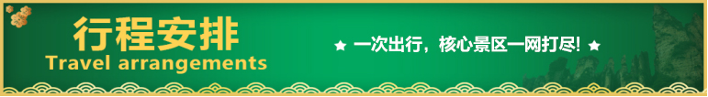

天数 | 行程安排 | 用餐 |  |  | 入住地区
D1 | 全国各地-张家界 | × | × | × | 张家界
D2 | 芙蓉镇-凤凰古城（VIP接驳车+沱江泛舟） | √ | √ | × | 凤凰
D3 | 凤凰古城-张家界天门山(玻璃栈道) | √ | √ | √ | 张家界
D4 | 天子山/袁家界/金鞭溪-魅力湘西表演 | √ | × | √ | 武陵源
D5 | 土司王府（或72奇楼） | √ | √ | × | 张家界
D6 | 张家界-出发地 | √ | × | × | 温馨的家
备注：行程安排在不减少景点、餐数情况下,导游在实际操作中根据情况可以灵活调整行程游览和用餐顺序。
第一天 出发地→张家界 用餐/无 住宿/张家界
当日乘飞机或高铁抵达【张家界机场/高铁站/火车站】，抵达后由旅行社接站工作人员统一安排车辆送至指定酒店入住。
今日无行程安排，任意时间抵达皆可（赠送24小时VIP接站服务）。如您抵达时间较早，可自行前往张家界市中区游览大庸古城，逛一逛灯火阑珊的南门口美食街，尝一尝琳琅满目的各色小吃，也可在房间养精蓄锐，为后续的行程做准备。
【温馨提示】：
1、接站人员会在您出发的前一天晚上18点左右以短信或电话形式通知出行相关事宜，请保持手机通畅。
2、散拼有一定的特殊性，接站当天无统一行程安排，我社专职导游于行程第二天早上开始工作，导游会提前与客人短信或 电话联系，落实第二天行程叫早时间及注意事项。
3、首日抵达，请勿食用过多辣菜或火锅，以防肠胃不适，影响后续行程，自由活动期间注意自身及财产安全。
第二天 芙蓉镇→凤凰古城（VIP接驳车+沱江泛舟） 用餐/早/中 住宿/凤凰
早餐后统一集合乘车前往景点（具体出发时间以导游通知为准）。
前往景点：芙蓉镇景区（门票及景区电瓶车，游船费用已含）
芙蓉镇原名王村，是一座具有两千年历史的古镇，位于湘西土家族苗族自治州境内的永顺县，是国家4A级景区，因小说《芙蓉镇》改编的同名电影《芙蓉镇》在此拍摄而得名。芙蓉镇不仅景观秀丽、民族风情浓郁，还有保存完好的五里青石板街、土家吊脚楼、古镇米豆腐，土家人手工绝活“织锦”，电影拍摄旧景贞节牌坊等，把人拉入了刘晓庆与姜文主演的《芙蓉镇》电影场景里，别有一番风味。
前往景点：凤凰古城（赠送VIP接驳车+沱江泛舟）
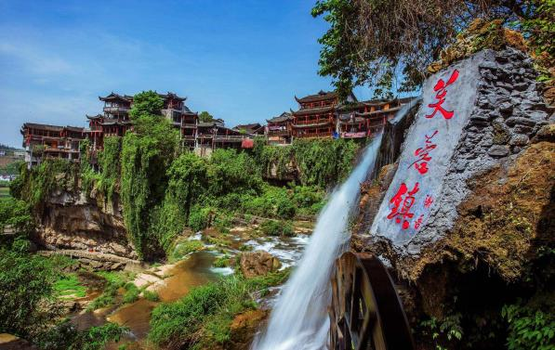
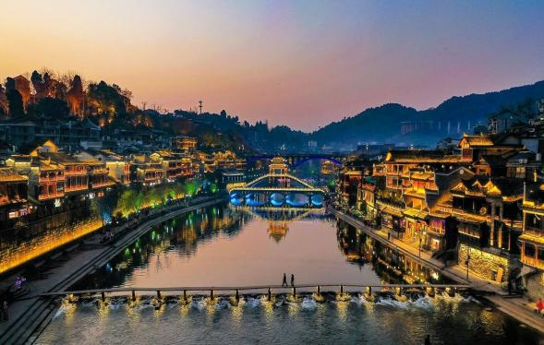
凤凰古城位于湖南湘西土家族苗族自治州的西南部，由苗族，汉族，土家族等28个民族组成，为典型的少数民族聚居区。2001年被授予国家历史文化名城称号，湖南十大文化遗产之一。2024年评为国家5A级景区， 被新西兰作家路易·艾黎称赞为中国最美的小城，与云南丽江古城、山西平遥古城媲美，享有“北平遥、南凤凰”之名，傍晚乘坐农家船【沱江泛舟】（赠送项目，如遇官方原因无法乘坐无退费），沱江河是凤凰古城的母亲河，她依着城墙缓缓流淌，世世代代哺育着古城儿女。坐上乌篷船，看着两岸已有百年历史的土家吊脚楼，顺水而下，穿过虹桥一幅江南水乡的画卷展现于眼前。
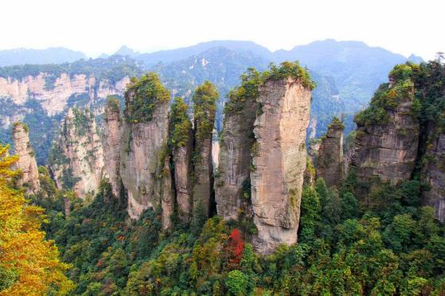

【温馨提示】：
凤凰古城为敞开式商业老街，本地老百姓的姜糖银器蜡染店铺、外地文艺青年的特色商铺较多，导游义务介绍，旅游者购物行为自由选择，旅行社不接受凤凰区域旅游者在小商铺购物方面的投诉及退换货的要求。
第三天 凤凰古城→天门山景区（玻璃栈道） 用餐/早/中/晚 住宿/张家界
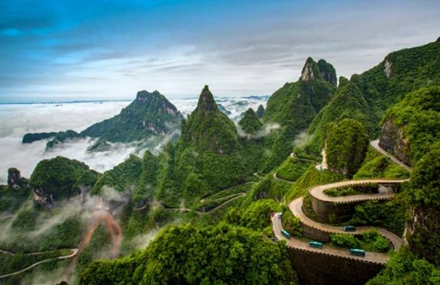
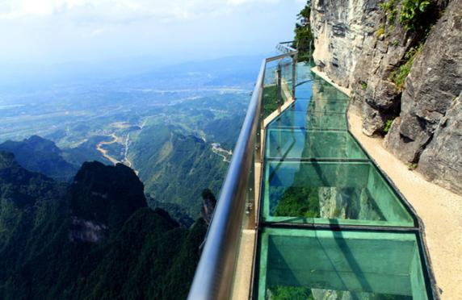
早餐后，乘车前往张家界，游览【天门山景区】（门票已含，赠送扶梯+鞋套），张家界的新传奇，文学大师金庸欣然挥毫的“天门仙山”，也是黄渤、徐峥主演的电影《玩命邂逅》拍摄地之一，乘坐“世界第一长高山客运索道【天门山索道】，索道全长 7455 米，海拔 1279 米，体验腾云飞翔的刺激震撼，俯瞰张家界全景，观赏奇妙美丽的盆景花园，还有惊险刺激的悬空【玻璃栈道】，挑战你的高空极限，历史文化积淀深厚的天门山，一直被当地人民奉为神山，圣山，更被誉为“湘西第一神山”和“武陵之魂” 的美誉。
【温馨提示】：
1、因天门山景区是最火爆的旅游景区，景区为了分流人群，分为 A、B、C 三条线路，三条线每天有售票额度限制，需预约门票。
2、最终以系统预约成功的线路为准.本旅行社不接受对天门山景区关于排队时间过长及预约安排产生的投诉。
第四天 天子山+袁家界+金鞭溪→魅力湘西 用餐/早/晚 住宿/武陵源
早餐后深度游览森林公园一整天，远离城市喧嚣近距离感受大自然。
【袁家界】（百龙电梯单程费用已含），探寻《阿凡达》电影中的群山漂浮、星罗棋布的玄幻莫测世界--“哈利路亚山”即“南天一柱”（又名乾坤柱），参观云雾飘绕、峰峦叠嶂，继往气势磅礴的迷魂台、天下第一桥等空中绝景；
【天子山】（天子山索道单程费用已含），“谁人识得天子面，归来不看天下山”，可见天子山风光旖旎，景色秀美，景点众多，游览集自然于人文于一体的贺龙公园、御笔峰、仙女献花、西海石林等，可登上天子山最高点《天子阁》，远眺天子山全景。
【金鞭溪】游览金鞭溪水绕四门精华段，金鞭溪大峡谷被称为“山水的画廊”，谷内满目青翠，有四季清澈的小溪，小溪旁树木葱葱、花草鲜美，阳光透过林间枝叶的间隙，在水面洒落下斑驳的影子， 沿着小溪前行，胜似在画中游。
晚上观看由黄永玉题名，宋祖英、张也、陈思思三位湘籍歌唱家演唱主题歌的大型民俗晚会，张家界必看的演出【魅力湘西】（赠送项目，不去不退），其原创节目《追爱》荣登 2012 央视龙年春晚，千年神秘一台戏，揭开湘西神秘的面纱。
（当天中午不含餐，因景区山上仅一家餐厅并山上条件有限，建议客人自备点干粮、零食）！
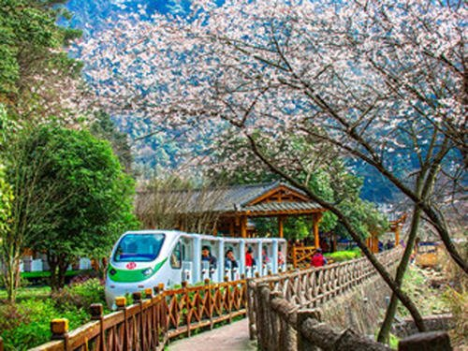
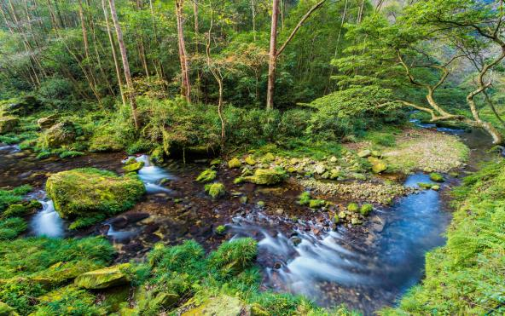
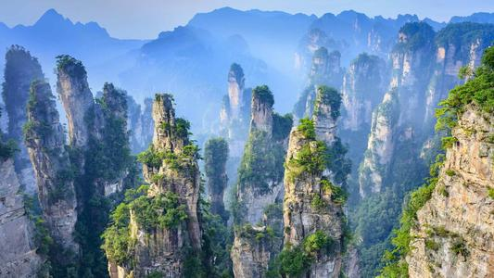

【温馨提示】：
1、核心景区如遇高峰期，环保车、索道/电梯等会出现大面积排队情况，请配合导游的安排，尽量错开高峰期。
2、景区内群猴众多，请不要近距离接近猴群，更不要去触摸山上的野生动物，以免发生伤害事件。早晚温差很大，请根据当天的天气预报随身携带衣服，以便随时添加。在景区内请不要随意攀爬。
第五天 土司王府→出发地 用餐/早/中 住宿/温馨的家
早餐后参观【土司王府】（此为赠送景点，如因赶火车飞机等原因造成无法参观，不退任何费用），南依天门，北靠澧水，永定第末代土司覃纯一被朝廷封为世袭千总后建造，参观土家族千百年来文化展， 土家历史文物 。，
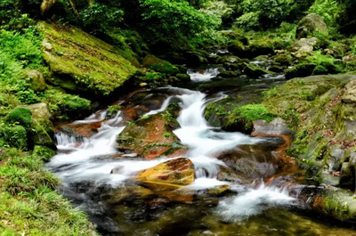
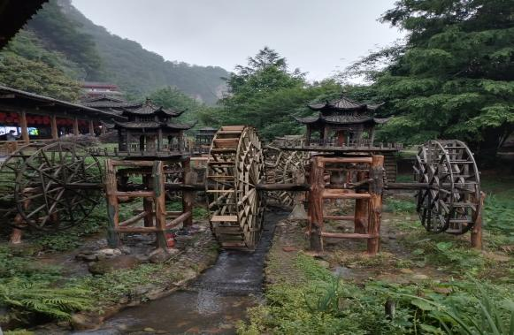
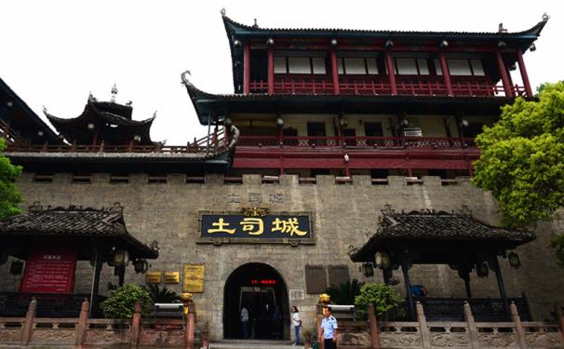

第六天 张家界→送机 用餐/早 住宿/温馨的家
【返程：张家界 -出发地】旅游行程结束，返回温馨的家。
【温馨提示】：
今日返程，返程交通工具时间需安排下午16:00以后的时间段，请检查好个人物品，不要遗漏酒店！
报名时请如实告知是否为失信人，客人因失信人原因造成的所有损失（机票、车位、导服）由客人自行承担！！！

备注：由于客人报名时间及报名方式不同，导致报名价格不同；若客人在旅途中私自比较价格，引起不必要的投诉，我司不予处理并需当场补齐出团前优惠的差额！感谢您的理解与配合！
☆☆接待标准☆☆
1、门票：行程所列景点门票（天门山+森林公园+芙蓉镇+魅力湘西）；
行程所列小交通（森林公园小交通+凤凰VIP接驳车+沱江泛舟+天门山扶梯/鞋套）
2、酒店：张家界4钻酒店+凤凰特色客栈，全程不提供自然单间，如出现单人情况，请补齐单房差或加床；
张 家 界：晨天酒店/晨晟酒店/通达国际/永和天门/喆啡/龙翔/山水中天酒店/蓝天大酒店/东岳鑫悦等同级；
凤凰古城：凤天酒店/天下凤凰/云端庭院/璞荷酒店/潮漫/凤鸣天下等同级；
武 陵 源：碧弘山庄/裕禾山居/清溪轻奢/紫金花舍/圣威思/瑞龙酒店/锦绣都城/听雨楼/画说武陵/溪涧小憩等同级
3、餐费：5早5正，正餐餐标30元/人，（含3个特色餐：湘西打鼓皮+土家赶年宴+土家三下锅）+社会餐厅（醉湘庭），自愿放弃不吃，费用不退；
4、交通：全程2+1陆地头等舱，超大空间，保证一人一正座。（接送站为普通车型）；
5、导服：当地优秀导游服务。
6、购物：全程不含购物店，但某些景区内部特别是凤凰、土司王府景区内均会有大大小小的商店、特产店、工艺品店等，景区内设立的商店、路店不属本行程安排购物店范畴，另旅游车司机可能有兜售自己产腊肉等特产行为，属当地所有旅游车普遍正常现象；以上范畴均不强制消费，请旅游者按自身意愿决定购物行为，本公司不接受在此区域购物方面的投诉。
7、说明：本产品为打包产品无任何退费！谢谢理解！
☆☆儿童接待标准☆☆
1.2M以下儿童仅含当地旅游车位及导游服务，其他产生任何费用现付。
身高1.2米以下儿童景区门票免费，1.2米以上按成人操作。
☆☆接待标准☆☆
本产品为打包产品无任何退费！谢谢理解！
1、未满20周岁需家长陪同。
2、70岁以上需65岁以下亲属陪同，提供健康证明，签好高龄人士参团免责协议。
3、同组70岁以上在成人价格基础上加300元/人附加费；散拼同组尽量控制在13人以内。
4、聋哑人士，行动不便者，孕妇，旅游同行及家属（正地接），导游证，记者，回民 ，纯学生，75岁以上拒绝报名（特殊情况另议）！
5、如遇特殊原因客人提前离团，则按实际产生结算费用！
☆☆费用不含☆☆
1、酒店时请出示身份证并主动交纳房卡压金（退房时退押金）；
2、旅游意外保险及航空保险，建议客人报名时提前购买；
3、非行程内约定包含的景区内交通费用；私人所产生的个人费用等。
☆☆温馨提示☆☆
1、重要证件要备齐：出行请携带有效证件（身份证、护照），未满18周岁未成年人可携带户口本/身份证。
2、老年儿童多关注：18 岁以下的青少年，70岁以上的老人年，请从安全和身体方面多多考虑，最好是家属同游，天伦之乐不独缺。
3、自动放弃不退还：行程中安排的景点、活动、美食等体验，如因个人原因放弃，所产生的费用概不还。
4、地域差异多体谅：各地经济发展水平不一，旅途中入乡随俗更能体会当地人的真实生活，如有未尽如人意之细节，请多多体谅和包容，湘西片区少数民族众多，游览过程中请配合导游尊重各地风俗习惯。
5、不可抗力快响应：旅途中如遇到不可抗力，如景区、餐厅、交通等比较拥堵，请耐心等待，相互礼让。
导游会努力与各方衔接，请听从导游安排，以免耽误行程，如有等候，敬请谅解。
6、山区出游多准备：一双轻便的运动鞋，一套舒适的运动衫，一把晴雨两用伞，一件厚度适中的外套，一瓶高倍数的防晒，一些家乡口味的小零食等，它们将为您的张家界旅途带来诸多的便捷.
7、酒店商务客人入住居多，退房时间较晚，上午抵达客人正常为两点后进房，如早到行李可寄存总台后自由活动，入住前请出示身份证并主动交纳房卡押金。特殊情况遇到房满或大型会议，我社有权另安排同级别酒店，现在湖南地区实行节能减排政策，很多酒店没有一次性用品，请客人自备洗漱用品！
8、景区内有特级禁烟区的地方（请勿在景区内抽烟），以防发生森林火灾；旅行期间请注意环境保护，让我们共同爱护这片青山绿水，谢谢！

